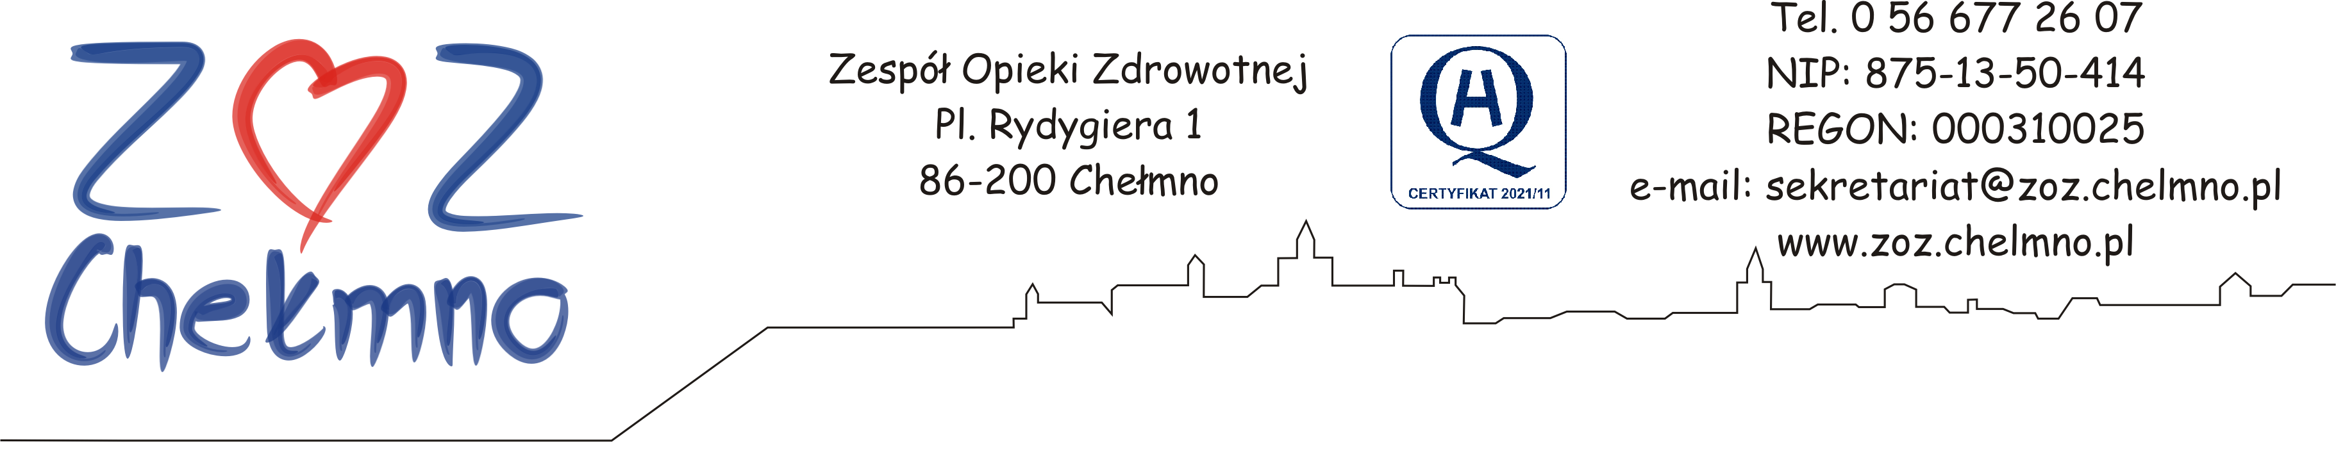

Chełmno, dnia 14.12.2023 r.

N/znak: ZOZ.II/ZP/218/2023

WYJAŚNIENIA ORAZ ZMIANA TREŚCI ZAPYTANIA OFERTOWEGO

Zespół Opieki Zdrowotnej w Chełmnie poniżej wyjaśnia treść Zapytania ofertowego sporządzonego w postępowaniu pn. „Wykonania dokumentacji projektowej na zadanie pn. Budowa Pracowni Endoskopii w ZOZ w Chełmnie oraz sprawowanie nadzoru autorskiego”, nr post. 47/2023.

Pytanie nr 1
zwracam się z prośbą o wyjaśnienie treści ogłoszenia:
1. w którym załączniku do oferty należy wykazać Doświadczenie projektanta w specjalności architektoniczno-budowlanej, które jest punktowane (kryteria oceny ofert pkt.10).
zał. nr 3 dotyczy projektanta w specjalności konstrukcyjno-budowlanej.
Odpowiedź: Zamawiający modyfikuje Zapytanie ofertowe. Aktualne zmiany w załączeniu.

Pytanie nr 2
w opisie zamówienia w punkcie kryteria oceny oferty występuje doświadczenie projektanta w specjalności architektoniczno-budowlanej, w tabeli zgodnie z którą wykazujemy doświadczenie pojawia się projektant w specjalności konstrukcyjno-budowlanej (to dwie różne specjalności), proszę o wyjaśnienie tej rozbieżności.
Odpowiedź: Zamawiający modyfikuje Zapytanie ofertowe. Aktualne zmiany w załączeniu.

W związku z powyższym Zamawiający zmienia termin składania ofert w następujący sposób
„Ofertę zawierającą żądane informacje proszę złożyć do dnia 19.12.2023 r. do godziny 12:00”.

